附件2
VTS服务指南
–(中国) –(营口交管中心)
一、VHF程序
（一）分区
营口交管中心VTS区域分为以下4个分区:
分区 工作频道
营口港区 VHF CH69
鲅鱼圈港区 VHF CH69
仙人岛港区 VHF CH69
营口VTS报告线及其他水域 VHF CH69
在各分区船舶应呼叫营口交管中心，并必须在相应VHF频道上保持守听。
（二）其他频道:
拖轮 VHF CH08
引航 VHF CH08
港口 VHF CH08
（三）VTS区域示意图
营口VTS区域的范围为以下十点顺序连结与岸线之间的水域：
A、40°40′50.17″N，122°08′58.22″E；
B、40°39′08.48″N，122°08′59.51″E；
C、40°39′07.23″N，122°06′13.97″E；
D、40°34′38.02″N，121°59′05.92″E；
E、40°32′53.28″N，121°59′08.08″E；
F、40°32′51.95″N，121°56′39.91″E；
G、40°25′23.54″N，121°56′46.93″E；
H、40°25′13.73″N，121°42′04.54″E；
I、40°12′00.00″N，121°41′19.16″E；
J、40°12′00.00″N，121°57′21.52″E。

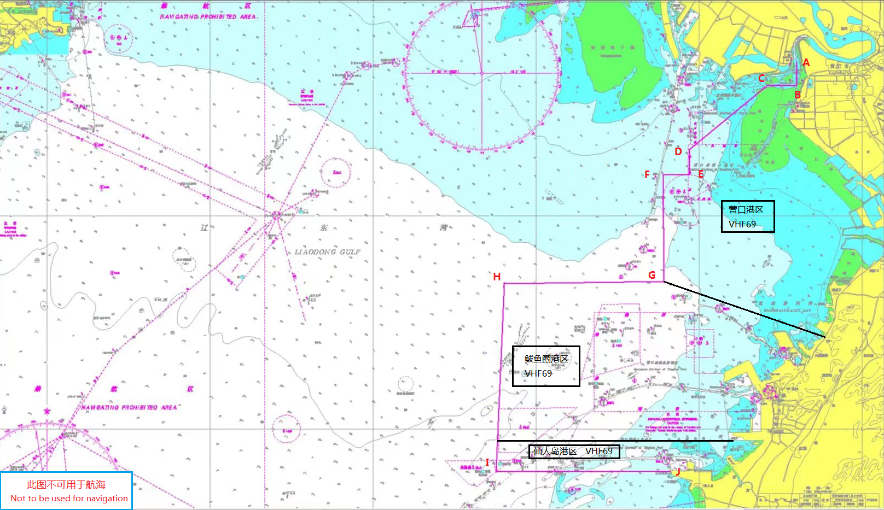
营口VTS区域报告线为A、B、C、D、E、F、G、H、I、J十点连线。
二、船舶报告
（一）适用船舶
1.外国籍船舶；
2.中国籍的下列船舶：
(1)客船；
(2)300总吨及以上的其他船舶。
注：300总吨以下的中国籍船舶，可自愿参加本规则规定的船舶报告制度。
除另有明文规定外，军用船舶、渔业船舶和体育运动船艇不适用本指南的报告要求。
（二）预报
1.船舶抵港预报
1.1报告时机：船公司或者代理公司应当在船舶进入VTS区域前24小时（航程不足24小时的，应在离开最后港口时），在互联网上提交船舶抵港预报。
1.2报告: 营口交管中心
1.3报告方式:网址为www.dpn.com.cn，船公司或者代理公司将船舶抵港预报信息如实填写后提交。
1.4报告内容: 船名、呼号（如有）、IMO编号（如有）、载重吨、进港航次、出发港、预靠港、预到时间、预离时间、进港吃水、进港载货名称等相关信息。
2.船舶靠（离）泊计划预报
2.1报告时机：港口经营人应当在船舶靠（离）泊前24小时之内，在互联网上提交船舶靠（离）泊计划。
2.2报告: 营口交管中心
2.3报告方式:网址为www.dpn.com.cn, 港口经营人将船舶靠（离）泊、移泊动态计划如实填写后提交。
2.4报告内容: 预靠（离）时间，拟靠（离）泊位，靠（离）吃水等相关信息。
3.船舶引航计划预报
3.1报告时机：引航站应在船舶引航作业前24小时之内，在互联网上提交船舶引航计划。
3.2报告: 营口交管中心
3.3报告方式: 网址为www.dpn.com.cn, 引航站将船舶引航计划如实填写后提交。
3.4报告内容:拟引航的船舶信息，拟派遣引航员信息，船舶引航区域，引航作业时间等相关信息。
（三）进区报告
1.报告时机：船舶通过报告线进入VTS区域
2.报告: 营口交管中心
3.报告方式: VHF CH69
4.报告内容:船名、国籍、呼号（如有）、吃水、船舶尺度、出发港、目的港、载货情况、是否需要引航员、装(卸)计划、航行意图等。
（四）抵港报告
1.报告时机：船舶抵达泊位、锚地或临时停泊点；船舶在进入航道前提前30分钟
2.报告: 营口交管中心
3.报告方式: VHF CH69
4.报告内容: 船名、呼号（如有）、靠泊或抛锚时间、船位、进入航道意图及预靠泊位等信息。
（五）开航报告
1.报告时机：船舶离泊或起锚前
2.报告: 营口交管中心
3.报告方式: VHF CH69
4.报告内容: 船名、呼号（如有）、离泊或起锚时间、船位及目的地等。
（六）离区报告
1.报告时机：船舶通过报告线离开VTS区域
2.报告: 营口交管中心
3.报告方式: VHF CH69
4.报告内容: 船名、呼号（如有）、通过报告线时间、船位等。
（七）变化报告
1.报告时机: 船舶预报计划信息发生变化
2.报告: 营口交管中心
3.报告方式: VHF CH69
4.报告内容: 变化的项目
（八）水上交通事故报告
1.报告时机: 船舶发生水上交通事故
2.报告: 营口交管中心
3.报告方式:采用一切有效手段报告营口交管中心
4.报告内容: 水上交通事故细节
（九）异常情况报告
1.报告时机: 发现妨碍航行安全的异常情况
2.报告: 营口交管中心
3.报告方式:采用一切有效手段报告营口交管中心
4.报告内容: 船舶与异常情况
（十）活动报告
1.报告时机（应在以下行动之前报告）:
1.1 航道内拖带或测速；调整泊位；
1.2 非锚地水域以外锚泊；
1.3 试车、试航和测试磁罗经。
2.报告: 营口交管中心
3.报告方式: VHF CH69
4.报告内容: 船名、呼号（如有）,船位和其他信息
三、引航
（一）引航报告
1.报告时机：引航员登离轮
2.报告: 营口交管中心
3.报告方式: VHF CH69
4.报告内容: 船名、呼号（如有）、时间、地点及引航员姓名或编号等
（二）引航员登离水域
船舶港内移泊（顺岸相邻两个泊位之间的平行移动除外），引航员须在船舶离泊前登轮，引领船舶直至移泊结束后方可离船。
1.营口港区引航员登（离）轮水域
1.1船舶进港时，引航员登（离）轮水域
船舶在锚地锚泊时，引航员可在锚地登轮起锚后，引领船舶进港直至靠泊结束后方可离船。
船舶直接进港时，引航员须在营口港区登（离）轮水域（以40°32.10′N/121°59.00′E为圆心，半径0.5海里）登轮后，引领船舶进港直至靠泊结束或在内锚地安全抛锚后方可离船。
船舶在内锚地锚泊时，引航员须在内锚地登轮起锚后，引领船舶进港直至靠泊结束后方可离船。
1.2船舶出港时，引航员登（离）轮水域
需在内锚地锚泊的船舶，引航员须在船舶离泊前登轮，引领船舶离泊直至船舶在内锚地安全抛锚。
船舶直接离港时，引航员须在船舶离泊前或内锚地（在内锚地锚泊船舶）登轮起锚后，引领船舶离泊直至营口港区登（离）轮水域（以40°32.10′N/121°59.00′E为圆心，半径0.5海里）后方可离船。
2.鲅鱼圈港区引航员登（离）轮水域
2.1船舶进港时，引航员登（离）轮水域
船舶在锚地锚泊时，引航员可在锚地登轮起锚后，引领船舶进港直至靠泊结束后方可离船；在小轮锚地候泊的进港船舶，引航员也可在小轮锚地南侧、鲅鱼圈主航道北侧之间水域登轮。
吃水＜13米的船舶直接进港时，引航员须在营口鲅鱼圈港区1号登（离）轮水域（以40°18.40′N/121°54.00′E为圆心，半径0.3海里水域）登轮，引领船舶进港直至靠泊结束后方可离船。
13米≤吃水＜16米的船舶直接进港时，引航员须在营口鲅鱼圈港区2号登（离）轮水域（以40°12.75′N/121°43.00′E为圆心，半径0.3海里水域）登轮，引领船舶进港直至靠泊结束后方可离船。
16米≤吃水＜20米的船舶直接进港时，引航员须在营口仙人岛港区1号登（离）轮水域（以40°09.17′N/121°37.33′E为圆心，半径0.5海里水域）登轮，引领船舶进港直至靠泊结束后方可离船。
20米≤吃水的船舶直接进港时，引航员须在营口仙人岛港区2号登（离）轮水域（以40°04.00′N/121°30.00′E为圆心，半径0.5海里水域）登轮，引领船舶进港直至靠泊结束后方可离船。
2.2船舶出港时，引航员登（离）轮水域
吃水＜13米的船舶直接离港时，引航员须在船舶离泊前登轮，引领船舶至营口鲅鱼圈港区1号登（离）轮水域（以40°18.40′N/121°54.00′E为圆心，半径0.3海里水域）后方可离船。
13米≤吃水＜16米的船舶直接离港时，引航员须在船舶离泊前登轮，引领船舶至营口鲅鱼圈港区2号登（离）轮水域（以40°12.75′N/121°43.00′E为圆心，半径0.3海里水域）后方可离船。
16米≤吃水＜20米的船舶直接离港时，引航员须在船舶离泊前登轮，引领船舶至营口仙人岛港区1号登（离）轮水域（以40°09.17′N/121°37.33′E为圆心，半径0.5海里水域）后方可离船。
20米≤吃水的船舶直接离港时，引航员须在船舶离泊前登轮，引领船舶至营口仙人岛港区2号登（离）轮水域（以40°04.00′N/121°30.00′E为圆心，半径0.5海里水域）后方可离船。
3.仙人岛港区引航员登（离）轮水域
3.1船舶进港时，引航员登（离）轮水域
船舶在锚地锚泊时，引航员可在锚地登轮起锚后，引领船舶进港直至靠泊结束后方可离船。
吃水＜16米的船舶直接进港时，引航员须在营口鲅鱼圈港区2号登（离）轮水域（以40°12.75′N/121°43.00′E为圆心，半径0.3海里水域）登轮，引领船舶进港直至靠泊结束后方可离船。
16米≤吃水＜20米的船舶直接进港时，引航员须在营口仙人岛港区1号登（离）轮水域（以40°09.17′N/121°37.33′E为圆心，半径0.5海里水域）登轮，引领船舶进港直至靠泊结束后方可离船。
20米≤吃水的船舶直接进港时，引航员须在营口仙人岛港区2号登（离）轮水域（以40°04.00′N/121°30.00′E为圆心，半径0.5海里水域）登轮，引领船舶进港直至靠泊结束后方可离船。
3.2船舶出港时，引航员登（离）轮水域
吃水＜16米的船舶直接离港时，引航员须在船舶离泊前登轮，引领船舶至营口鲅鱼圈港区2号登（离）轮水域（以40°12.75′N/121°43.00′E为圆心，半径0.3海里水域）后方可离船。
16米≤吃水＜20米的船舶直接离港时，引航员须在船舶离泊前登轮，引领船舶至营口仙人岛港区1号登（离）轮水域（以40°09.17′N/121°37.33′E为圆心，半径0.5海里水域）后方可离船。
20米≤吃水的船舶直接离港时，引航员须在船舶离泊前登轮，引领船舶至营口仙人岛港区2号登（离）轮水域（以40°04.00′N/121°30.00′E为圆心，半径0.5海里水域）后方可离船。
4.营口钢铁基地作业区（鞍钢码头）引航员登（离）轮水域
4.1船舶进港时，引航员登（离）轮水域
引航员须在营口钢铁基地作业区（鞍钢码头）登（离）轮水域（以40°24.28′N/121°57.66′E为圆心，半径0.3海里水域）登轮，引领船舶进港直至靠泊结束后方可离船。
4.2船舶出港时，引航员登（离）轮水域
引航员须在船舶离泊前登轮，引领船舶至营口钢铁基地作业区（鞍钢码头）登（离）轮水域（以40°24.28′N/121°57.66′E为圆心，半径0.3海里水域）后方可离船。
四、提供的服务
（一）信息服务
1.内容：提供他船动态，助航标志状况，水文气象，航行警（通）告和其他重要安全信息。
2.提供时间：应船舶请求或营口交管中心认为必要时。
3.提供途径：VHF CH69频道。
（二）助航服务
1.内容：提供有关安全的咨询意见或建议。
2.提供时间：应船舶请求。
3.提供途径：VHF CH69频道。
（三）交通组织服务
1.内容：组织船舶交通。
2.提供时间：应船舶请求或营口交管中心认为必要时。
3.提供途径：VHF CH69频道。
（四）支持联合行动
1.内容：采取应急措施，协调救助。
2.提供时间：应船舶请求或营口交管中心认为必要时。
3.提供途径：VHF CH69频道。
（五）其他服务
1.内容：由营口交管中心与被服务对象商议。
2.提供时间：应船舶请求。
3.提供途径：VHF CH69频道。
五、锚地信息
（一）检疫引航锚地
锚地范围：
以营口灯船（40°31′05 ″N/121°58′54.9″E）为中心，1.8海里为半径，以营口灯船到1#灯浮（40°31′53 ″N/122°00′56 ″E）为始边，逆时针转270°所构成的四分之三圆水域范围。
（二）营口港区临时候潮候泊锚地（简称内锚地）
锚地范围：
为以下四点顺序连线围蔽水域：
A、40°41＇13.5″N/122°11＇36.0″E；
B、40°41＇20.0″N/122°11＇36.0″E；
C、40°41＇04.5″N/122°12＇48.0″E；
D、40°41＇00.0″N/122°12＇48.0″E。
（三）营口港1#锚地
锚地范围：
为以下六点顺序连线围蔽水域：
A、40°23′50″N/121°55′58″E;
B、40°22′01″N/122°01′21″E;
C、40°20′02″N/122°01′21″E;
D、40°19′60″N/121°56′02″E;
E、40°19′40″N/121°54′35″E;
F、40°23′49″N/121°54′31″E。
（四）营口港2#锚地
锚地范围：
为以下四点顺序连线围蔽水域：
A、40°19′40″N/121°54′35″E;
B、40°23′49″N/121°54′31″E;
C、40°23′46″N/121°51′03″E;
D、40°18′28″N/121°49′06″E。
（五）营口港4#锚地
锚地范围：
为以下四点顺序连线围蔽水域：
A、40°12′47″N/121°42′39″E;
B、40°12′45″N/121°36′37″E;
C、40°11′06″N/121°38′48″E;
D、40°10′56″N/121°39′33″E。
（六）营口港5#锚地
锚地范围：
为以下四点顺序连线围蔽水域：
A、40°16′30″N/121°48′46″E;
B、40°16′25″N/121°41′30″E;
C、40°13′19″N/121°41′34″E;
D、40°13′21″N/121°43′33″E。
六、获取信息途径
（一）中华人民共和国辽宁海事局网址：www.ln.msa.gov.cn
（二）船舶预报网址：
www.dpn.com.cn
（三）营口海事局交管中心:
0417-6245459 0417-6249979
鲅鱼圈引航站:
0417-6269440
营口老港引航站:
0417-3813198
营口港区港口调度：
0417-3813190
鲅鱼圈港口调度:
0417-6269485
鲅鱼圈鞍钢调度:
0417-8685330
海上搜救专用电话:
0417-12395
七、本指南自2023年2月6日起施行，有效期5年。

